29.05.20р.
Група: О-4
Професія : Озеленювач
Майстер в/н: Никоненко Тамара Володимирівна вайбер – 0507335051
ел. Пошта toma.n.g.611@ukr.net

Урок № 23.
Тема 2. Самостійне виконання робіт складністю 2(1-2)-го розряду.
Тема уроку: Промивання скла оранжереї.
Мета уроку: Формування і розвиток умінь і навичок застосування знань для виготовлення парникових матів, етикеток.
Навчальна – Закріплення і вдосконалення знань і умінь при промиванні скла оранжереї.
Виховна – Виховувати відповідальність за якісне промивання скла оранжереї.
Розвиваюча – Розвивати необхідність самовдосконалення і самоосвіти при промиванні скла оранжереї.
Дидактичне забезпечення уроку: опорний конспект, відео-урок-посилання.
Структура уроку:
1.Повторення попереднього матеріалу 9.30-11.00
На минулому уроці ми виготовлювали парникові мати, етикетки. Будь ласка, дайте відповіді на питання (відповідайте письмово та присилайте відповіді на вайбер) стосовно минулої теми уроку. Ці питання середнього та початкового рівня, за кожну правильну відповідь Ви отримуєте 0,5 балів.
Що обов’язково потрібно зробити після фарбування дивану у суспільному місці?
- Опишіть організацію робочого місця при роботах
- Опишіть безпеку праці при роботах.
- Що треба зробити перед початком роботи?
- Що треба зробити після закінчення роботи?
- Опишіть технологічний процес при виготовленні матів.
- Який ручний інструмент для робіт ви знаєте?
- Розкажіть б/п при роботі з інструментом.
- Розкажіть як типи соломи ви знаєте необхідних для виготовленні матів?
- Для чого потрібні парникові мати?
- На скільки рам краще робити парник?

2.Пояснення нового матеріалу 9.30-12.00
Тема уроку : Промивання скла оранжереї.
Інструктаж з ОП та БЖД
При виконанні робіт по промиванні скла оранжереї
озеленювач повинен:
- бути уважним, не відволікатися сам і не відволікати інших;
- одягти спецодяг, рукавички та взуття;
- про всі помічені негаразди повідомити майстру і без його вказівки до роботи не приступати;
- при роботі з окропом бути особливо обережним;
при використання хімічної суміші для промиванні скла оранжереї, треба бути впевненим в особовому захисті;
- виконувати тільки ту роботу, яка доручена майстром і по якій дано інструктаж.
- Організація робочого місця
Ручний інструмент, який беруть правою рукою, повинен лежати справа, а той, що беруть лівою рукою — зліва. Привести в робочу готовність необхідні інструменти для промиванні скла оранжереї.
На робочому місці не повинно бути сміття, зайвих матеріалів, які заважатимуть пересуванню робітника. Під час роботи слід лише справними інструментами та механізмами і якісними матеріалами.
Після закінчення роботи треба прибрати своє робоче місце, вимити і сховати в шафу інструменти, перевірити і вимкнути струм і закрити пускові пристрої на замок.
- Мотиваційна постанова.
Підготувати високо кваліфікованих робітників, від того як будете виконувати вправи буде залежить якість озеленювальних робіт.

Технологічний процес.
Промивання скла оранжереї.
МИНІ ОРАНЖЕРЕЇ.
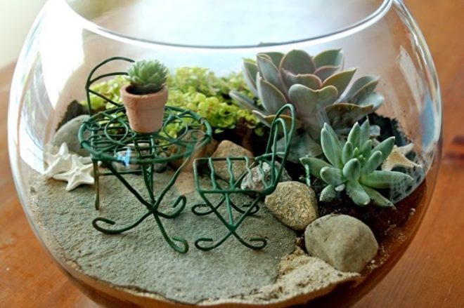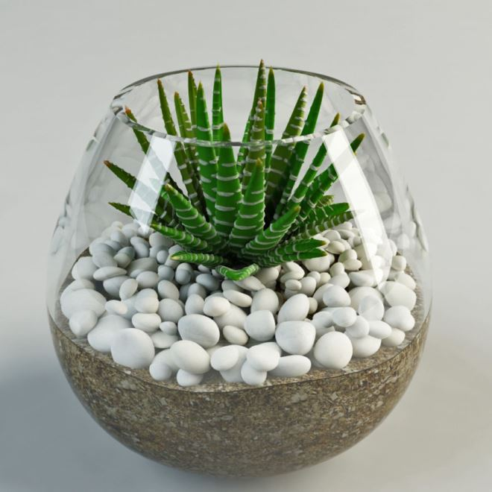

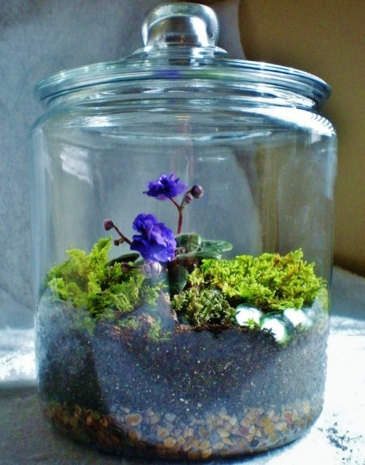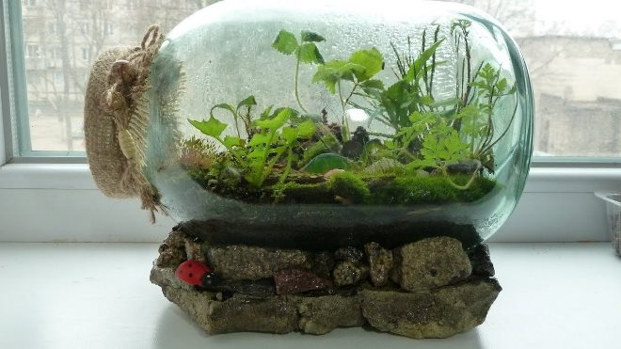

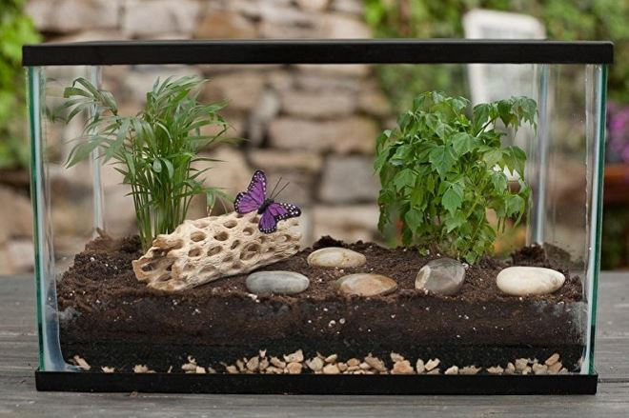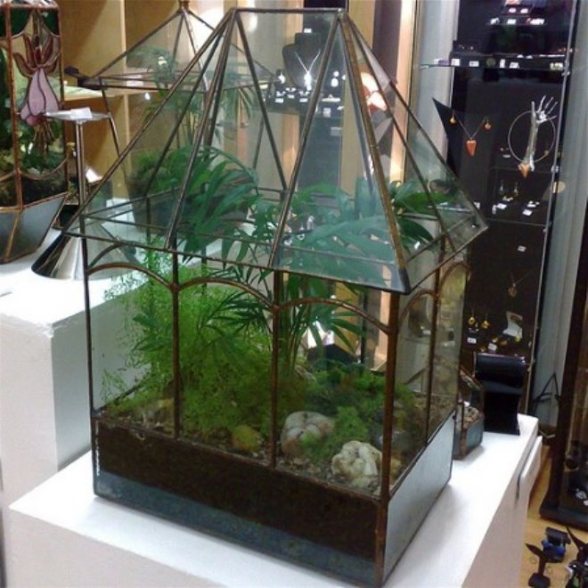

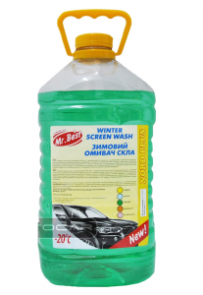

Омивач скла 20* NORD PLUS 4.5л Яблуко

Матове скло в оранжереї особливе тим, що завдяки непрозорості дозволяє «приховати», що відбувається в середені, але разом з тим пропускає сонячні промені та дозволяє наповнити приміщення світлом.
Завдяки спеціальній технології виготовлення його поверхня шорстка, часто складається із візерунків, тож вимити звідти бруд важче.
1. Якщо це забруднення незначне, то варто спробувати водний розчин з додаванням оцту. Якщо ж жирні плями, то рекомендують використовувати водний розчин, яким чистять склади фабричного виготовлення. Правда, перед застосуванням засобу краще рясно змочити скляну поверхню водою.
2. Засохлі плями найбільш добре піддаються чищенню парою. Для цього можна використовувати парові прилади, які мають режим безперервного всмоктування.
3. Забруднення кавою, клеєм можна видалити за допомогою спирту чи ацетону.
4. Користуватися будь-якими мийними засобами, які містять кислоту, луг, а також органічні розчинники – аміак або бензин – ні в якому разі не можна.
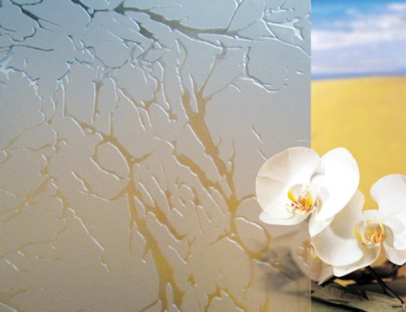
5. Не варто використовувати для чищення забруднень металеві предмети та абразивні миючі засоби, вони зіпсують матове скло.
6. Технологія миття матового скла починається з вибору ганчірки, найкраще сюди підходить мікрофібра або замш. Поверхню скла потрібно обробити миючим, пізніше акуратно протерти ганчіркою.
7. Особливість догляду за матовим склом полягає в тому, щоб правильно його витерти, повністю прибравши вологу. Відмивати бруд треба звичайним миючим засобом для скла.
8. Для серйозних забруднень можна використовувати також нашатирний спирт. Регулярний догляд за матовим склом дозволяє обійтися і без використання нашатирного спирту. Можна протирати скло сухою мікрофіброю, можна вологою — результат в будь-якому випадку відмінний. Вона повністю видаляє вологу і не залишає ніяких розводів. Після прибирання мікрофібру потрібно випрати, після чого її знову можна використовувати як нову. Матеріал дуже зносостійкий, вистачає такої ганчірочки надовго.
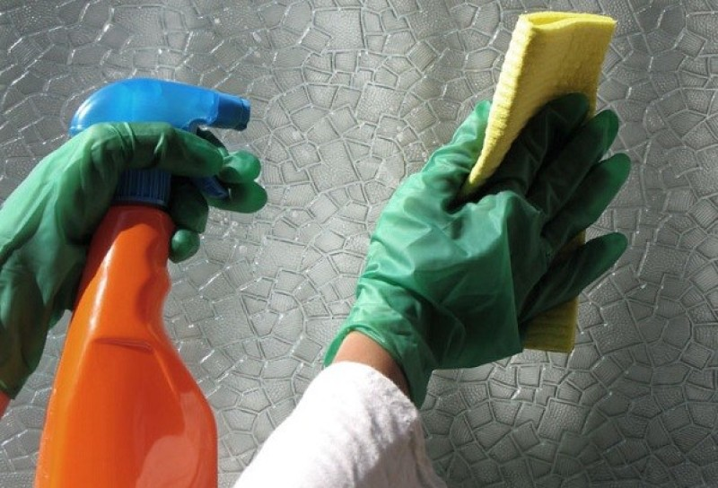
8. Хороший спосіб для миття матового скла — це використання розчину на основі крейди. Для цього необхідно розвести у склянці води кілька столових ложок дрібно покришеної крейди. Потім тканиною, змоченою в цьому розчині, з обох сторін протерти скло. Як тільки воно висохне, зім’ятим газетним папером треба видалити залишки. Можна замість газет скористатися сухою ганчірочкою.
9. Для матового скла дуже добре підходить миття оцтовим розчином. Оцет розводять у гарячій воді, змочують у ньому ганчірку та очищають скло. Опісля поверхню протирають сухою мікрофіброю.

Переглянути відеоролики за посиланням:
https://youtu.be/Fk-6SE5U4Ic

https://youtu.be/N43aY1CxGys

https://youtu.be/VXCZYgmDhB4

3.Закріплення нового матеріалу з13.30 до15.00.
- Опишіть організацію робочого місця при роботах
- Опишіть безпеку праці при роботах.
- Що треба зробити перед початком роботи?
- Що треба зробити після закінчення роботи?
- Опишіть технологічний процес при промиванні скла в оранжереї.
- Який ручний інструмент для робіт ви знаєте?
- Розкажіть б/п при роботі з інструментом.
- Розкажіть яким змивачем можна мити скло в оранжереї?
- Для чого потрібно мити скло?
- Які предмети категорично забороняється використовувати при митті скла?

Відповіді надсилати 29.05.20р. з 13.30-15.00 на вайбер

Домашнє завдання: Підготовте звіт де опишіть омивачи скла які можна використовувати в оранжереї, а які ні( використовуйте інтернет – ресурси).

Майстер виробничого навчання : Никоненко Т.В.

